Выбор темы проекта
На Совете старшеклассников директор школы предложила учащимся МКОУ «Березовская ООШ» принять участие в конкурсе экологических проектов по благоустройству территории поселка Березовка.
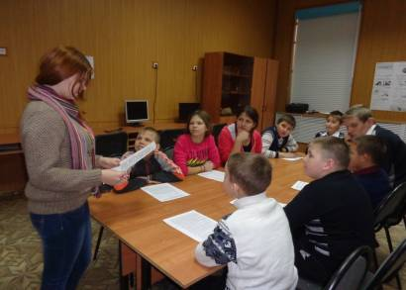
Совет старшеклассников
Были предложены следующие темы проектов: «Аллея выпускников», «Альпийская горка», «Благоустройство пришкольной территории», «Чистый пруд – чистая совесть».
Аллея выпускников

Выбор темы
проекта

Альпийская горка
Чистый пруд – чистая совесть

Благоустройство пришкольной территории

Учащиеся проголосовали за предложенные проекты и выбрали проект «Чистый пруд – чистая совесть».
За этот проект проголосовали 54% учащихся, за проект «Аллея выпускников» проголосовали 24 % учащихся, за проект «Благоустройство пришкольной территории» проголосовали 15% учащихся, за проект «Альпийская горка» – 7% учащихся. Поэтому мы решили реализовать проект «Чистый пруд – чистая совесть». (приложение №1).
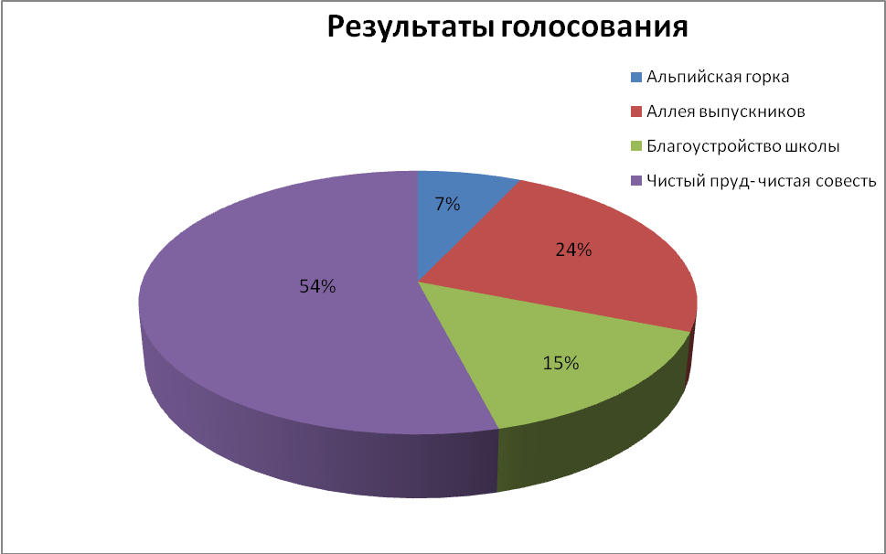
I. Актуальность и важность проекта «Чистый пруд – чистая совесть».
Мы живём в местности, где нет рек, поэтому основным водоемом является пруд, который летом является местом отдыха для жителей поселка Березовка и излюбленным местом купания для детей, а также прудовая вода используется в хозяйственной деятельности людей. Проблема пресной воды для поселка Березовка была актуальна всегда. В нашем поселке старый водопровод, который часто ломается, в летний период воды из него не хватает, поэтому на помощь людям приходит единственный пруд, который находится в центре поселка. И если мы не будем заботиться о сохранности нашего водоема, бросать мусор в воду и загрязнять берега, то пруд зарастет и превратится в болото.
Поразмыслив над этим, мы задали себе вопрос: «Что мы, дети можем сделать для того, чтобы наш пруд был чистым»? Поэтому мы решили создать данный проект.
Почему эта проблема стала актуальной на данный период? В чем ее важность? Почему до сих пор эта проблема оставалась нерешенной? Такие вопросы встали перед инициативной группой после того, как была выбрана проблема, над которой предстояло работать. Чтобы ответить на эти вопросы, нам нужно было собрать и проанализировать довольно пестрый и разнообразный спектр информации по заинтересовавшей нас проблеме.
Мы разделились на 5 групп в работе:
I группа (социологи) - проводила социальный опрос среди обучающихся, работников школы, местного населения по анкете.
II группа (аналитики) – вошла во взаимодействие с родителями, администрацией школы, жителями поселка Березовка для получения взвешенной, аналитической информации о возможности реализации проекта. Кто несет ответственность за решение данной проблемы, и какую помощь они могут нам оказать.
III группа (юристы) - изучала средства массовой информации и локальные документы по этим вопросам.
IV группа (журналисты) –проводила смотр-конкурс на лучший проект среди обучающихся, оформляла школьную газету, готовила буклет «Вода – это жизнь», расклеивала листовки.
V группа (исследователи) – исследовала состояние воды в пруду изучала флору и фауну пруда. Организовывала научно-практическую конференцию.
Цель проекта: создать благоприятную экологическую обстановку на береговой территории пруда.
Задачи:
- Добывать информацию о флоре и фауне Большого пруда.
- Изучать свойства воды пруда.
- Благоустраивать береговую территорию пруда.
- Убеждать жителей поселка Березовка о необходимости сохранения чистоты пруда.
- Проводить внутришкольные мероприятия, приуроченные к экологической проблеме
Решающим фактором в выборе данной проблемы явилось то, что пруд в последнее время сильно обмелел, и на его берегах много мусора.
Срок реализации проекта: с 15 сентября 2016 года по 15 декабря 2016 года (4 месяца).
Практическая значимость: изучение истории пруда, возможность применения материала на уроках окружающего мира, биологии, краеведения, привлечение общественности к значимости проекта.
II. Сбор и анализ информации
Анализ социологического опроса и анкетирования
Работу над проблемой начала группа социологов с исследования общественного мнения, которое показало, что большинство жителей поселка понимают данную проблему и ее значимость. Свои исследования мы начали с анкетирования учеников нашей школы и жителей поселка Березовка. Мы предложили им ответить на следующие вопросы.
1. Как вы считаете, чистая ли в нашем пруду вода?
2. Нужно ли вести благоустройство побережий нашего пруда?
3. Купаетесь ли вы в нашем пруду?
4. Хотели бы вы оказать помощь в уборке береговой линии пруда?
Все опросные листы заполнялись самими респондентами в нашем присутствии. В случае необходимости они получали наши разъяснения.
В социальном опросе приняли участие 80 респондентов, из них 28% - работники школы, 25% -местное население и 47% - обучающиеся школы.
На первый вопрос 85% опрошенных ответили: «Да».
На второй вопрос 95% опрошенных ответили: «Да».
На третий вопрос 75% опрошенных ответили: «Да».
На четвертый вопрос 95% опрошенных ответили «Да».
Таким образом, большинство опрошенных (75%) купаются в пруду и многие (95 %) готовы оказать помощь в уборке береговой линии пруда и принять участие в нашем проекте.
Вывод: Большинство опрошенных респондентов считают данную проблему актуальной, и они готовы принять участие в проекте.

Социологический опрос на тему: «Экологическое состояние Большого пруда»?»
Как вы считаете, чистая ли в нашем Нужно ли вести благоустройство
пруду вода? побережий нашего пруда?

Купаетесь ли вы в нашем пруду? Хотели бы вы принять участие
в уборке береговой линии пруда от мусора?

Анализ СМИ, ресурсов интернета и других источников
Группа юристов изучала средства массовой информации: периодическая печать, справочники, Интернет-сайты. В результате этой работы мы выяснили, что и в российских печатных изданиях встречается материал о прудах. В Интернете мы нашли информацию об исчезнувших прудах в России, узнали о том, что вопрос сохранения прудов рассматривается в Государственной Думе, этот вопрос волнует жителей нашей области и часто задается в региональной общественной приемной председателя партии «Единая Россия» Дмитрия Медведева. А еще мы узнали, что ежегодно в России проводится акция «Чистые берега». Таким образом, мы убедились, что в целом по России такая проблема стоит серьезно (приложение №2).
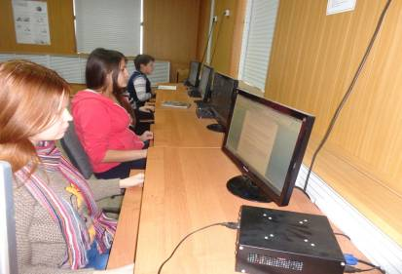
Изучение интернет-ресурсов

Группа аналитиков обратились к директору школы Осыкиной О.П. с просьбой разрешить реализацию проекта «Чистый пруд - чистая совесть» (приложение № 3).
Оксана Павловна ответила: «Да, действительно это очень важный проект, хорошо, что вы решили его реализовать. Я думаю, что данная проблема является актуальной не только для обучающихся школы, но и для социума Коленовского сельского поселения в целом». Далее мы задали ей вопрос: «Какие органы управления отвечают за решение этой проблемы»? Оксана Павловна ответила: «Решать проблему должны наши школьные управляющие структуры. Для реализации проекта необходимо привлекать всех обучающихся школы, родителей и учителей – предметников, которые с удовольствием придут помогать».
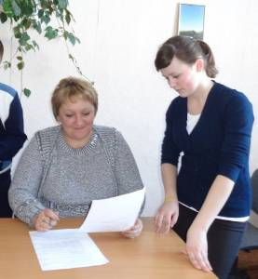
Обращение к директору школы Осыкиной О.П.

Обратились к учителю биологии Кузнецовой Елене Петровне с вопросом: «Можно ли провести исследование прудовой воды, чтобы узнать ее свойства?» Она ответила: «Это возможно, но нужно провести ряд опытов».
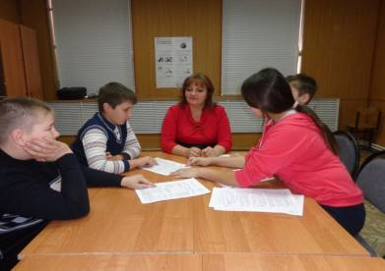
Обращение к учителю биологии Кузнецовой Е.П.

Аналитики встретилась с родителями с просьбой оказать помощь в уборке мусора с берегов пруда (приложение № 4).
Мы обратились к специалисту Коленовского сельского поселения Ждановой Ольге Николаевне с просьбой разрешить реализацию проекта «Чистый пруд – чистая совесть», так как пруд находится на территории Коленовского сельского поселения (приложение № 5).
Обратились к частному предпринимателю Зинову Анатолию Сергеевичу, познакомили его с нашим проектом и попросили помочь вывезти мусор с берегов пруда. Анатолию Сергеевичу наш проект понравился, и он охотно согласился нам помочь.
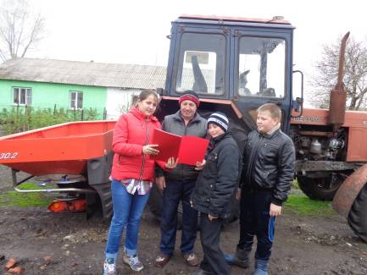
Встреча с предпринимателем Зиновым А.С.

Познакомились с материалами прессы и нашли очень много интересной информации о прудах, стихи, сказки, загадки (приложение № 6) и решили провести в нашей школе конкурс на лучшую экологическую сказку про пруд (приложение № 7).
На Совете старшеклассников обсуждался вопрос о том, как можно благоустроить прибрежную территорию, большинство учащихся проголосовали за то, чтобы на берегах, возле моста посадить ивовую аллею.
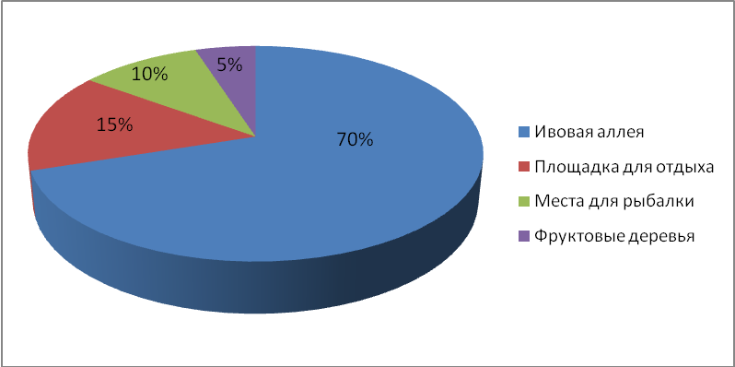
Группа журналистов предложила провести конкурс буклетов на тему: «Берегите воду, вода – источник жизни», оформить школьную газету и организовать акцию «Чистые берега». Проанализировав данные источники, мы пришли к следующим выводам.
1. Проблема сохранения прудов является актуальной не только для обучающихся, но и для общественности в целом.
2. Реализация проекта «Чистый пруд – чистая совесть» играет важную учебно-воспитательную роль.
3. Помимо обучающей функции, очень важна функция практическая. Современная школа ориентирована на то, чтобы ребёнок получал не только теоретические знания, но и непосредственно практические навыки. Поэтому то, чему ученик научится при проектировании и воплощении в жизнь, пригодится ему в жизни.
4. Привлечение обучающихся к труду помогает воспитывать в них чувство ответственности и заботу о людях.
Анализ нормативно-правовой базы по данной проблеме
Прежде чем начать изучение нормативно-правовой базы мы обратились за юридической консультацией к учителю обществознания Поймановой Галине Николаевне. Результатом интервью стали ответы на следующие вопросы:
- Какие нормативные документы нам необходимо проанализировать при решении проблемы реализации проекта «Чистый пруд – чистая совесть»?
-Какими органами власти может рассматриваться эта проблема?
На основании рекомендаций Галины Николаевны мы исследовали нужную нормативно-правовую базу и определились с конкретным кругом лиц, с которыми нам предстояло работать.
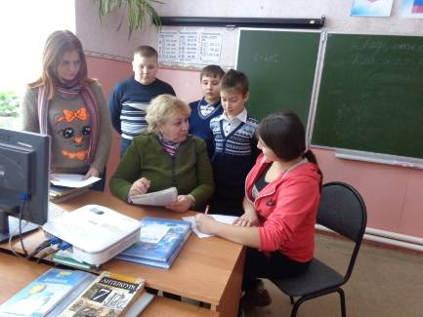
Обращение к учителю обществознания Поймановой Г.Н.

Группа юристов изучала нормативно-правовые акты, имеющие отношение к экологическому проекту, провела их анализ. Также мы изучили Конституцию РФ, Федеральный закон «Об общих принципах организации местного самоуправления», Конвенцию о правах ребенка (приложение №8), Устав школы, (приложение №9).
В результате этой работы мы убедились, что имеем право:
- свободно выражать свои взгляды по интересующим нас вопросам;
- искать, получать и передавать информацию и идеи любого рода из различных источников, особенно такую информацию и материалы, которые направлены на содействие социальному, духовному и моральному благополучию, а также здоровому физическому и психическому развитию не только детей, но и местных жителей;
- на свободу ассоциации и свободу мирных собраний (т. Е. создавать инициативные группы и реализовывать социальные проекты);
- на обращения в государственные органы и органы местного самоуправления;
- на участие в опросе граждан.
Изучив эти документы, мы убедились, что наши действия по разработке и реализации программы правомерны. Данные документы стали правовой базой для сбора информации, проведения социологического опроса и обращения к администрации школы и администрации поселка Березовка.
Вывод: Проанализировав нормативно – законодательные акты федерального, регионального и местного значения, наша проектная группа пришла к выводу, что разработка и реализация экологического проекта законодательно обоснованы.

III. Программа действий
Инициативной группой был разработан план реализации проекта.
Этапы реализации проекта «Чистый пруд- чистая совесть»
№ п/п | Название этапа | Цель | Ответственный  срок выполнения
1. | Подготовительный | Мотивация, целеполагание проекта. | С14 сентября по октябрь 2016 года  Инициативная группа
2. | Проектировочный | Построение ориентировочной схемы деятельности | сентябрь 2016 года  Инициативная группа
3. | Практический | Реализация проекта | Сентябрь -октябрь 2016 года  Инициативная группа
4. | Аналитико-коррекционный | Анализ промежуточных результатов работы и внесение изменений | октябрь – 2016 года  Инициативная группа
5. | Заключительный | Сопоставление действительных и желаемых результатов работы. | 14 декабря 2016 года  Инициативная группа

План мероприятий подготовительного этапа

№ п/п. | Мероприятие | Ответственный
1. | Организация работы кружка  «Я – исследователь». | Группа исследователей
2. | Социологический опрос обучающихся, работников школы, жителей поселка Березовка. | Группа социологов
3. | Сбор и анализ информации. | Группа аналитиков
4. | Изучение законодательных и нормативно-правовых документов, необходимых для разработки и реализации проекта. | Группа юристов
5. | Подготовка инвентаря для уборки и мешков для мусора | Инициативная группа
6. | Классный час «Моя чистая планета». | Инициативная группа
7. | Старт конкурса «Копилка идей» на лучший мини-проект по благоустройству пруда.  Защита ученических проектов. | Инициативная группа
8. | Конкурс буклетов «Берегите воду, вода – источник жизни». | Группа журналистов
9. | Конкурс сочинений на тему: «Зачем надо охранять пруд». | Группа журналистов
10. | Конкурс рисунков на тему: «Пруд спасает чистота».
11. | Изготовление табличек с надписями: «Соблюдайте чистоту», «Берегите воду», «Чистый берег – чистая совесть», «Умей отдыхать без вреда для природы», | Инициативная группа
12. | Встреча с администрацией школы и администрацией поселка | Инициативная группа
13 . | Встречи с предпринимателями и родителями. | Инициативная группа
14. | Изготовление листовок | Инициативная группа
15. | Организация и проведение ярмарки цветов | Инициативная группа

План мероприятий проектировочного этапа
№ п/п. | Мероприятие | Ответственный
1. | Разработка коллективного проекта «Чистый пруд – чистая совесть». | Инициативная группа
2. | Создание проектной группы. | Совет старшеклассников
3. | Составление плана реализации проекта. | Инициативная группа
4. | Составление сметы проекта | Инициативная группа
План мероприятий практического этапа
№ п/п. | Мероприятие | Сроки исполнения | Ответственный
1. | Открытие акции «Чистые берега» | 15 сентября | Инициативная группа
2. | Проведение опытов по изучению свойств воды пруда | 18 сентября | Инициативная группа
3. | Привлечение жителей поселка к участию в проекте. | 18-30 сентября | Инициативная группа
4. | Уборка мусора с берегов пруда | 18 сентября - 30 октября | Инициативная группа
5. | Установка табличек, напоминающих о чистоте пруда. | 3 ноября | Инициативная группа
План мероприятий аналитико-коррекционного этапа
(промежуточный).
№ п/п. | Мероприятие | Ответственный
1. | Экспресс-опрос «Проект в моей жизни». | Инициативная группа
2. | Освещение проделанной работы в школьной газете, районной газете «Вести», на сайте школы. | Группа журналистов
3. | Научно-практическая конференция исследовательской направленности. | Группа исследователей
4. | Представление отчета о реализации проекта. | Инициативная группа
Предполагаемые результаты, их социальная значимость.
№ п/п | Предполагаемый результат
1. | Организация социально – значимой общественной деятельности школьников.
2. | Комплексный подход к воспитанию заботы о людях, трудовому воспитанию.
3. | Обобщение знаний об охране пруда.
4. | Создание условий для возможной организации процесса совместного времяпрепровождения, способствующего духовному и нравственному сближению детей и взрослых, рождению общих интересов и увлечений.
5. | Приобщение учащихся к трудовой деятельности.
6. | Создание гуманистической развивающей среды жизнедеятельности обучающихся, представление им дополнительных возможностей для саморазвития, самоутверждения, самовыражения.
7. | Повышение конкурентоспособности школы.

Смета проекта

№ п./п. | Наименование | Количество | Цена (руб.) | Сумма собственных средств (руб.) | Сумма спонсорских  средств  (руб.)
1. | Мешки для мусора большие | 50 | 100 | 100 | -
2. | Мешки для мусора маленькие | 50 | 50 | 50 | -
3. | Солярка | 20 л | 30 | - | 600
4. | Трубы пластиковые | 4 | 50 | 200 | -
5. | Сотовый поликарбонат | 0,5м | 200 | 200 | -
 | Всего: |  |  | 550 | 600
Общая сумма: Одна тысяча сто пятьдесят рублей

IV. Реализация проекта
В соответствии с планом началась реализация проекта.
Мы разделили обязанности и взялись за дело. Транспорт для вывоза мусора мы быстро нашли, частный предприниматель Зинов Анатолий Сергеевич согласился помочь нам вывезти мусор с берегов пруда, а вот на мусорные мешки и на таблички денег не оказалось, тогда мы решили провести ярмарку цветов. Мы изготовили поделки из бисера, бумаги, ткани, а также на продажу выставили комнатные цветы. Объявили родителям и жителям поселка о проведении ярмарки цветов. Мы продали 12 поделок и 18 комнатных растений, таким образом, мы заработали 550 рублей. На эти деньги мы приобрели пластиковые трубы, сотовый поликарбонат, мусорные мешки (приложение №10).
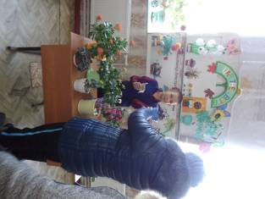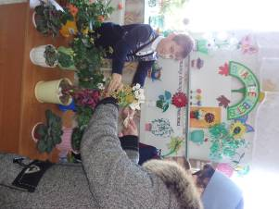
Ярмарка цветов
Прежде чем начать благоустраивать территорию береговой линии пруда, мы организовали экскурсию на Большой пруд, определили объем работы, встретились с рыбаками, они нам рассказали, какая рыба водится в пруду. Оказывается, что в нашем пруду водятся: карп, карась, плотва, пескарь, ерш и раки. Мы познакомились с методами исследования воды, провели ряд опытов и узнали, о свойствах воды в пруду. Мы определили температуру воды, а также органолептические показатели: цвет, запах, вкус, мутность, прозрачность, пенистость, провели химическое исследование воды (приложение №11).

Эксперимент №1
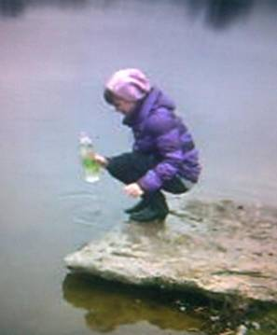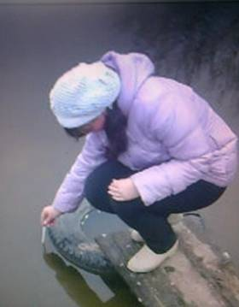
Измерение температуры воды
Эксперимент №2

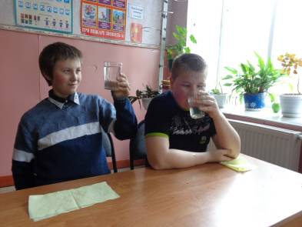
Органолептическое исследование воды
По данным органолептического исследования, вода в Большом пруду чистая, прозрачная, имеет желтоватый цвет, запах слабый, естественного происхождения – признак живущих и отмерших организмов, растительности.

Эксперимент №3

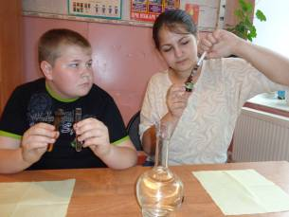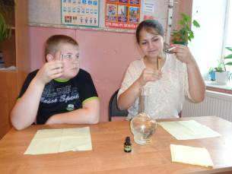
Химическое исследование воды
В результате химического исследования в пробирках мы обнаружили незначительное число взвешенных частиц, подтверждающее присутствие сероводорода.

Инициативная группа организовала акцию «Чистые пруды».
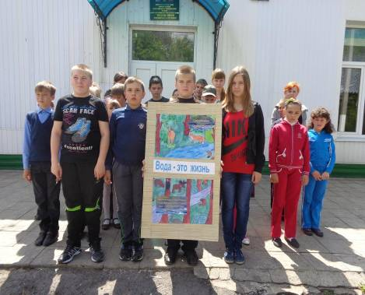
Открытие акции «Чистые пруды»

Мы прошли по поселку, расклеили листовки, рассказали жителям о проведении акции и попросили оказать посильную помощь нам в уборке берегов пруда, в подарок вручили буклеты «Берегите воду, вода – источник жизни» (приложение №12).
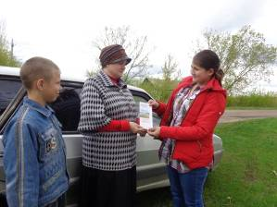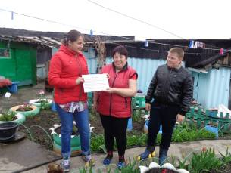
Вручение жителям поселка Березовка буклетов и листовок

Группа журналистов изготовила таблички с надписями: «Соблюдайте чистоту», «Умей отдыхать без вреда для природы», «Берегите воду».
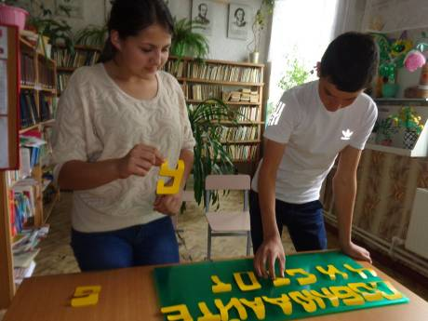
Изготовление табличек с надписями

Затем мы приступили к уборке берегов Большого пруда.
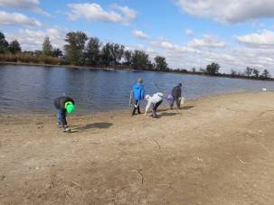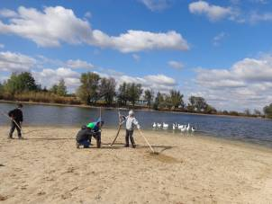
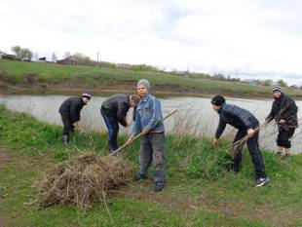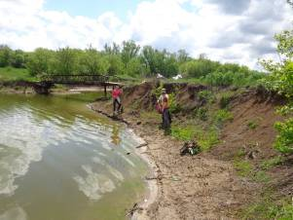
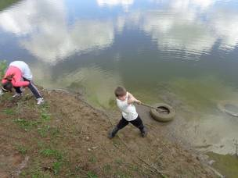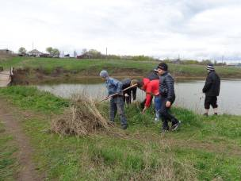
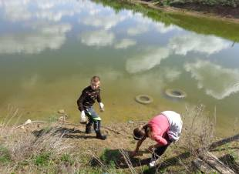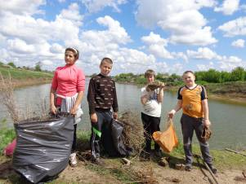
Мы убрали все берега, вывезли две телеги мусора. Потом мы возле моста посадили ивы, для того, чтобы было красиво, прохладно летом и не разрушались берега. Потому что мост не только соединяет улицу Запрудную с центром, но и служит местом отдыха и рыбалки для жителей поселка Березовка.
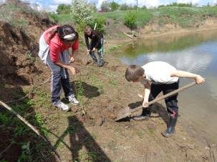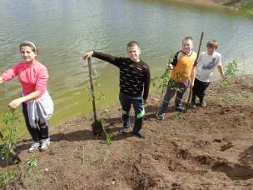
Посадка ивовой аллеи
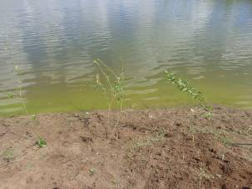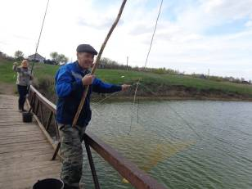
Вот такими должны быть берега

А еще мы поставили мусорные баки возле моста и на пляже, (потому что, больше всего мусора мы собрали в этих местах) и таблички с надписями: «Соблюдайте чистоту», «Умей отдыхать без вреда для природы», «Берегите воду», «Чистый берег – чистая совесть». Мы думаем, что эти таблички будут напоминать людям о том, что нельзя бросать мусор и загрязнять водоем.
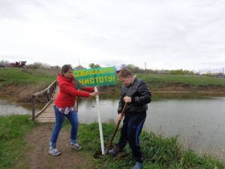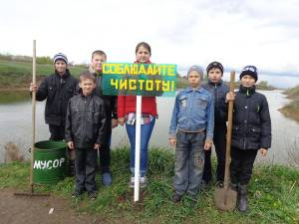

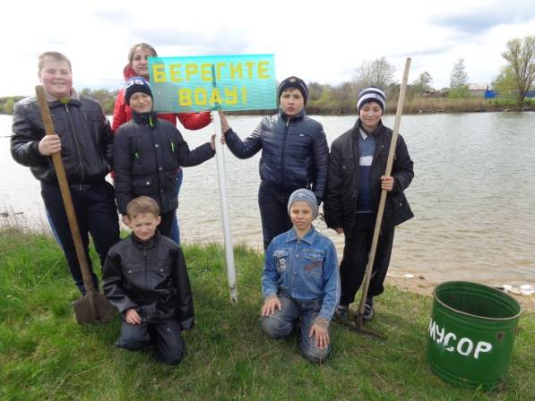
Установка табличек на берегах Большого пруда

Результатом нашей работы стала научно-практическая конференция учащихся, где имели место доклады исследовательской направленности.
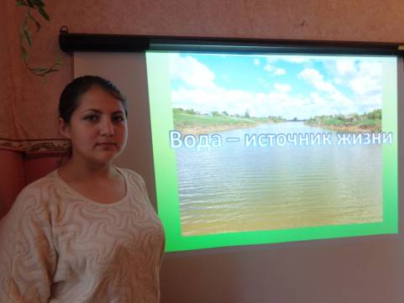
Научно - практическая конференция

Работа над проектом освещалась в школьной газете, в районной газете «Вести». Учащиеся школы в будущем планируют также заботиться об экологическом состоянии пруда, следить за чистотой берегов.
Планируем:
- продолжать проводить беседы с жителями поселка Березовка о сохранении чистоты берегов;
-продолжать вести работу по очистке береговой зоны, по ее благоустройств
-оформлять собранные материалы;
-проводить научно-практические конференции учащихся исследовательской направленности.
Ожидаемые результаты:
1. Учащиеся нашей школы будут знать историю появления пруда.
2. Улучшится состояние окружающей среды, что положительно отразится на здоровье жителей
3. Появится возможность для дальнейшего изучения и проведения опытов.
4. Данный проект развивает чувство коллективизма, трудолюбие, ответственность и приносит пользу людям.
Источники информации

Литература
1.Федотов В.И. Географическое краеведение Воронежской области. Воронеж. Центр духовного возрождения Черноземного края, 2012г.
2. Ожегов С. И Шведов Н.Ю. Толковый словарь рус. яз.: 80 000 слов и физ. выражений – 4-е изд. Дополненное, - М. Азбуковник, 1999 – 944 стр.
3. Учительская газета «Весна идет, здоровью дорога!», №7, 2008 г.

Интернет-ресурсы
http://progulkipomoskve.ru/publ/parki_moskvy/terleckij_park_i_prudy/16-1-0-1092
http://mosecovao.ru/?page_id=203
http://relax-in-moscow.ru/vodoemi-moskvi/terletskie-prudi
http://hellpfish.at.ua/load/moi_stati/problemy_prudov/zagrjaznenie_pruda/9-1-0-26
http://ru.wikipedia.org/wiki/%D2%E5%F0%EB%E5%F6%EA%E8%E9_%EF%E0%F0%EA
http://www.librero.ru/phenology/zagraznenie_pruda
http://sistemyochistkivody.ru/voda-s-soderzhaniem-serovodoroda.html
http://www.newreferat.com/ref-25415-2.html
http://tovaroveded.ru/teoreticheskie-osnovy-tovarovedeniya-konspekt-lektsij/295-organolepticheskie_metody.html
http://www.analizvod.ru/biblioteka/organolepticheskie_svoystva_vody.html
http://wwtec.ru/index.php?id=208

